«Безопасность детей на дороге в летний период»

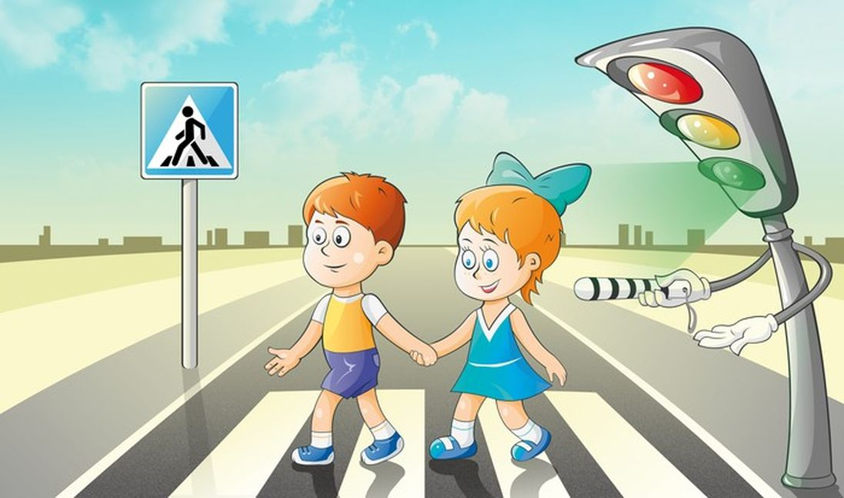
Для наших детей дорога часто выглядит совершенно не так, как для нас, взрослых. Причиной дорожно-транспортных происшествий чаще всего являются сами дети. Приводит к этому неосведомленность в элементарных основах правил дорожного движения, безучастное отношение взрослых к поведению детей на проезжей части. Избежать опасностей можно лишь путём соответствующего воспитания и обучения ребёнка с раннего возраста.

С самых ранних лет ребенок должен иметь первые познания правил дорожного движения:
! объезжать движущиеся объекты (людей, животных, других участников движения);
! замедлять движение на поворотах и при маневрах, когда совершается объезд недвижимых преград на пути (деревья, лавочки и пр.);
! избегать выезда на проезжую часть;
! объезжать ямы, лужи, канализационные люки;
! переходить дорогу только в сопровождении взрослых, обязательно спешившись.
! использовать средство защиты: велосипедный шлем, велосипедные перчатки, очки, наколенники, налокотники.
Правила катания на самокате:
! не выезжать на проезжую часть, смотреть по сторонам.
! объезжать ямы, камни, торчащие из земли коряги и пр.
! надеть шлем, наколенники, налокотники, перчатки.
Постоянно напоминайте ребёнку о необходимости соблюдения правил дорожного движения, при этом очень важно соблюдать их самим, тем самым, показывая хороший пример.

